
ČESKOMORAVSKÁ MYSLIVECKÁ JEDNOTA, z.s.,
OKRESNÍ MYSLIVECKÝ SPOLEK PELHŘIMOV
NA OBCI 1879, 393 01 PELHŘIMOV
TEL:+420 602 771 321 , email: kynologie.omspe@email.cz
Pořádá ve spolupráci s HS Putimov
Jarní svod loveckých psů
v sobotu dne 25.04.2026 v Putimově
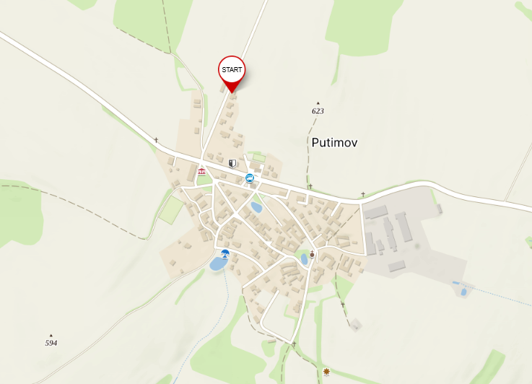
GPS: 49.4176153N, 15.2653936E
Časový harmonogram:
8:00 hod. – sraz účastníků u sportovního areálu, Putimov čp. 108
8:30 hod. – zahájení jarního svodu
9:00 hod. – posuzování v kruzích
Organizační výbor jarního svodu:
Ředitel jarního svodu: Libor Knybel
Rozhodčí jarního svodu: deleguje ČMKJ na návrh OMS Pelhřimov
Pověřená osoba: Jiří Motáň
Startovné:
Člen ČMMJ – 200,- Kč
Nečlen ČMMJ – 400,- Kč
PLATBA BUDE PROBÍHAT NA MÍSTĚ, PŘED POSOUZENÍM PSA V KRUHU.
Přihlášku, včetně oboustranné kopie průkazu původu psa, zasílejte na email kynologie.omspe@email.cz, či doručte na Okresní myslivecký spolek Pelhřimov.
Uzávěrka pro podání přihlášek je 22.04.2025.
Psi přihlášení po uzávěrce budou posouzeni nakonec,
s příplatkem ke startovnému 100,- Kč.
Místo srazu:
Sportovní areál v Putimově viz plánek.
Důležitá upozornění:
Minimální věk psa pro účast na jarním svodu je 6. měsíců.
Upozorňujeme vůdce na „Řád ochrany zvířat při zkouškách lovecké upotřebitelnosti nebo svodu loveckých psů“, schválený ÚKOZ dne 23.2.2006 pod č.j. 37243/2005-11020. Dle tohoto řádu je vůdce povinen mít psa po celou dobu konání akce pod svým dohledem a zabezpečit veškeré potřeby psa.
Vůdce psa ručí za škody jím způsobené a pořadatelé nepřebírají odpovědnost za poranění či ztrátu psa.
Vůdce psa předloží: členský průkaz ČMMJ (je-li členem), průkaz původu psa a doklad o očkování proti vzteklině, ze kterého vyplývá, že je pes v imunitě proti vzteklině podle údajů veterinárního lékaře a v souladu s údaji výrobce vakcíny.

